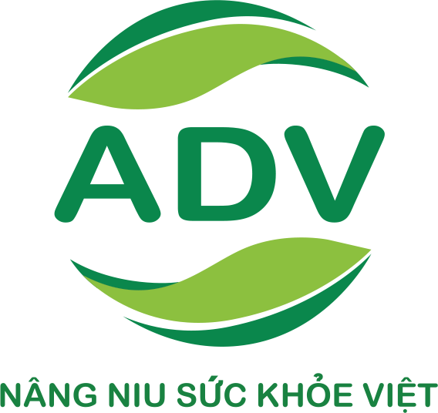
CÔNG TY CỔ PHẦN DƯỢC PHẨM AN DƯỢC VIỆT
THÔNG TIN ỨNG VIÊN

ẢNH 3X4 | DỰ TUYỂN VÀO VỊ TRÍ 1: | DỰ TUYỂN VÀO VỊ TRÍ 2:

Họ và tên
Ngày sinh |  | Nơi Sinh
Dân Tộc |  | Tôn Giáo
Giới tính |  | CCCD
Nguyên Quán |  | Ngày cấp
Email |  | Nơi Cấp
Số điện thoại
Hộ khẩu thường trú
Nơi tạm trú
Thông tin liên hệ người thân khi cần thiết .
Tình Trạng Sức Khoẻ |  | Chiều cao:  Cân nặng:
Mã số thuế TNCN |  | Sổ BHXH
Loại hình làm việc:
Có thể làm việc bao nhiêu giờ 1 tuần ?
Có thể thường xuyên đi công tác không ?
Có vướng bận việc gia đình khi di chuyển làm xa nhà không ?
Mức lương mong muốn :
Có thể bắt đầu làm việc khi nào
Có quen với ai trong Công ty CP DPAn Dược Việt không? (nếu có ghi rõ thông tin, chức vụ )
Biết được thông tin tuyển dụng qua đâu?
Đã từng dự tuyển vào Công ty CP DPAn Dược Việt chưa?

II. QUÁ TRÌNH HỌC TẬP (chỉ nêu cấp bậc cao nhất) :
Thời gian |  | Tên Trường | Chuyên ngành | Bằng cấp | Loại Hình đào tạo
Từ năm | Đến năm

- Chứng chỉ các khoá đào tạo :
Thời gian |  | Nơi cấp chứng chỉ đào tạo | Chuyên ngành / chứng chỉ đào tạo | Xếp Loại
Từ năm | Đến năm | Nơi cấp chứng chỉ đào tạo | Chuyên ngành / chứng chỉ đào tạo | Xếp Loại

- Ngoại ngữ khác :
Ngoại ngữ | Trình độ / Chứng chỉ | Nghe | Nói | Đọc | Viết
Ngoại ngữ | Trình độ / Chứng chỉ | ( TỐT – KHÁ – TB – YẾU )

III. TÓM TẮT QUÁ TRÌNH CÔNG TÁC THỜI GIAN LÀM VIỆC GẦN NHẤT :
Thời Gian |  | Tên Công Ty
Chức Vụ |  | Mức Lương
Lý do nghỉ việc
Tóm tắt công việc :
Thành tích đạt được :
Số nhân viên đã quản lý : |  | Người tham chiếu  Họ và tên :  Chức vụ :  Số điện thoại:

Thời Gian |  | Tên Công Ty
Chức Vụ |  | Mức Lương
Lý do nghỉ việc
Tóm tắt công việc :
Thành tích đạt được :
Số nhân viên đã quản lý : |  | Người tham chiếu  Họ và tên :  Chức vụ :  Số điện thoại:

Thời Gian |  | Tên Công Ty
Chức Vụ |  | Mức Lương
Lý do nghỉ việc
Tóm tắt công việc :
Thành tích đạt được :
Số nhân viên đã quản lý : |  | Người tham chiếu  Họ và tên :  Chức vụ :  Số điện thoại:

IV. NĂNG LỰC LÀM VIỆC :
Ưu điểm
Thế mạnh
Kỹ năng (tối thiểu 3 -5 kỹ năng )
Nhược điểm :

V. CƠ SỞ ĐỂ BẢN THÂN CẢM THẤY PHÙ HỢP VỚI VỊ TRÍ ỨNG TUYỂN :
Mức độ hiểu biết về công ty
Sản phẩm công ty
Định hướng, mục tiêu của bản thân khi làm việc tại công ty nếu được tuyển dụng | - Hiện Tại:  - Tương lai:
Sở thích
Nguyện vọng:

IV: CAM KẾT:
Tôi cam đoan rằng tất cả các lời khai trong thông tin này là đúng và chính xác theo sự hiểu biết của tôi là sự thật. Tôi hiểu rằng bất kỳ thông tin nào có sai lệch hoặc không chính xác tôi cam kết không kiện nơi mình đã từng làm việc, học tập. Nếu bất kỳ thông tin nào tôi khai là không đúng, không chính xác Công ty có thể từ chối tuyển dụng.
Cần thơ , ngày tháng năm
Ứng Viên

